Paula Estefanía Hernandez

Jessica Benavides

Santiago Huertas

ANALISIS Y DESARROLLO DE SISTEMAS DE INFORMACION

SENA

**CONTENIDO**

* Presentación
* Objetivo
* Introducción
* Requerimientos Técnicos
* Herramientas Utilizadas para el Desarrollo
* MySQL
* Diagrama de clases
* Diagramas De Casos De Uso
* Diagrama entidad relación
* Modelo Relacional
* Diccionario de Datos
* Instalación web server
* Proceso Entrada Y Salida

**TABLA DE DIAGRAMAS**

**TABLAS**

**PRESENTACIÓN**

Hoy en día las herramientas tecnológicas se han convertido en una de las razones fundamentales para que una empresa grande o pequeña pueda liderar en el mercado, una de ellas es el buen manejo de su información, ya que estas son utilizadas diariamente para el manejo de sus datos y su alcance con el fin de automatizar los servicios y reducir los tiempos de espera mejorando la calidad de atención.

Wuky se proyecta como un Sistema de información orientado a la web ofreciendo un amplio servicio en venta de productos para mascotas con un amplio stock brindando un servicio óptimo para la entera satisfacción de sus clientes.

Este manual tiene como fin proporcionar a los usuarios de una manera sencilla y dinámica las herramientas necesarias para el manejo y uso del entorno web conteniendo información detallada que describe los procesos de distribución y operatividad de la página en línea

**OBJETIVOS**

Como manual tiene como objetivo principal brindar toda la información necesaria para conseguir el correcto uso y administración del sistema de información orientado a la web, también que el usuario tenga de primera mano la administración de los datos e información que lo componen.

Como objetivo específico este manual tiene

* Indicar diseño y funcionalidad del entorno web
* Requisitos mínimos de software y hardware
* Servir como manual de consulta y aprendizaje.
* Describir las herramientas utilizadas para el desarrollo del sistema.

**INTRODUCCIÓN**

Este manual fue escrito para describir el software Wuky en detalle desde un punto de vista técnico, para que cualquiera que administre, modifique o configure el sistema pueda hacerlo correctamente. El documento se divide en las siguientes secciones:

**DIAGRAMAS DE MODELADO:** Se compone por diagramas e ilustraciones alusivas al funcionamiento y programación del sistema de información orientado a la web

**ASPECTO TÉCNICO DEL DESARROLLO DEL SISTEMA:** Corresponde a la instrucción al lector sobre los componentes del aplicativo desde una perspectiva técnica en los aspectos de almacenamiento de datos, estructura del desarrollo y recomendaciones del uso debido del aplicativo.

**REQUERIMIENTOS DEL SOFTWARE:** Detalla los requerimientos básicos necesarios para el funcionamiento del software.

**REQUERIMIENTOS TÉCNICOS**

Requerimientos mínimos de Hardware:

* Equipo (desktop, portátil, tableta).
* Procesador Core i3 o Core i5
* Memoria RAM de 8 GB a 12 GB

Requerimientos mínimos de Software:

* •Windows 10
* •Privilegios de Administrador.
* •Conexión a internet.

**HERRAMIENTAS UTILIZADAS PARA EL DESARROLLO**

**Visual Studio Code**

Visual Studio Code es un editor de código fuente desarrollado por Microsoft para Windows, Linux, macOS y Web. Incluye soporte para la depuración, control integrado de Git, resaltado de sintaxis, finalización inteligente de código, fragmentos y refactorización de código. También es personalizable, por lo que los usuarios pueden cambiar el tema del editor, los atajos de teclado y las preferencias. Es gratuito y de código abierto, aunque la descarga oficial está bajo software privativo e incluye características personalizadas por Microsoft.

Visual Studio Code se basa en Electron, un framework que se utiliza para implementar Chromium y Node.js como aplicaciones para escritorio, que se ejecuta en el motor de diseño Blink. Aunque utiliza el framework Electron, el software no usa Atom y en su lugar emplea el mismo componente editor (Monaco) utilizado en Visual Studio Team Services (anteriormente llamado Visual Studio Online)

**MySQL**

Es un sistema de gestión de bases de datos relacional desarrollado bajo licencia dual: Licencia pública general/Licencia comercial por Oracle Corporation y está considerada como la base de datos de código abierto más popular del mundo,1​2​ y una de las más populares en general junto a Oracle y Microsoft SQL Server, todo para entornos de desarrollo web.

MySQL permite almacenar y acceder a los datos a través de múltiples motores de almacenamiento, incluyendo InnoDB, CSV y NDB. MySQL también es capaz de replicar datos y particionar tablas para mejorar el rendimiento y la durabilidad.

**REACT**

React es una biblioteca de JavaScript declarativa, eficiente y flexible para construir interfaces de usuario. Permite componer IUs complejas de pequeñas y aisladas piezas de código llamadas “componentes”. Su principal función es la de estar diseñada para facilitar la creación de interfaces de usuario de una manera ágil y versátil.

**DIAGRAMA DE CLASES**

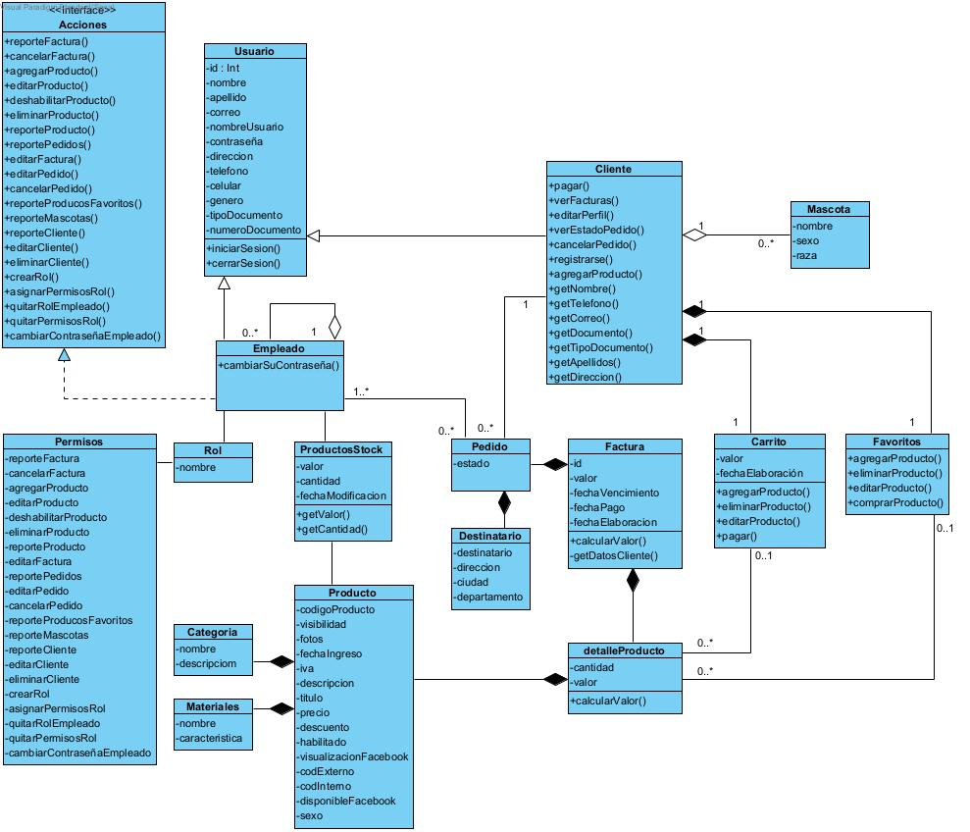

**DIAGRAMADE CASOS DE USO**

* **Administrador**

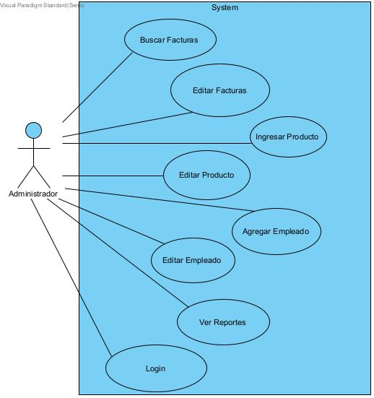

**DIAGRAMA DE CASOS DE USO**

* **Cliente**

**FORMATOS DE CASO DE USO EXTENDIDO**

1. **ADMINISTRADOR**

|  |  |  |
| --- | --- | --- |
| **RF01** | Buscar Facturas | |
| **OBJETIVOS ASOCIADOS** | Consultar las facturas derivadas de la solicitud de compra generada por el cliente | |
| **REQUISITOS ASOCIADOS** | Ninguno | |
| **DESCRIPCIÓN** | El caso de uso "buscar factura" permite revisar las facturas que se generaron de acuerdo con la solicitud de productos del cliente | |
| **PRECONDICIÓN** | Tener usuario de administrador | |
| **SECUENCIA NORMAL** | **Paso a Paso** | **Acción** |
| 1 | Ingresar datos de usuario | Ingresar los datos de usuario administrador para ingresar al Sistema |
| 2 | Listar datos de pedido | Ir a la sección de pedidos y listar las compras solicitadas |
| 3 | Validar facturas | Revisar las facturas emitidas |

|  |  |  |
| --- | --- | --- |
| **RF02** | Editar Factura | |
| **OBJETIVOS ASOCIADOS** | Editar datos de facturas generadas | |
| **REQUISITOS ASOCIADOS** | Ninguno | |
| **DESCRIPCIÓN** | El caso de uso "editar factura" permite editar las facturas generadas posterior a la solicitud del producto | |
| **PRECONDICIÓN** | Tener usuario de administrador, hacer búsqueda de facturas | |
| **SECUENCIA NORMAL** | **Paso a Paso** | **Acción** |
| 1 | Validar facturas | Revisar las facturas emitidas |
| 2 | Incluir nuevo dato | Revisar los datos que se deben editar en la factura |
| 3 | Guardar factura | Guardar factura adecuadamente para evitar errores |
| **POSCONDICIÓN** |  | |

|  |  |  |
| --- | --- | --- |
| **RF03** | Ingresar Producto | |
| **OBJETIVOS ASOCIADOS** | Dar ingreso a los nuevos productos | |
| **REQUISITOS ASOCIADOS** | Ninguno | |
| **DESCRIPCIÓN** | El caso de uso "ingresar producto" permite dar ingreso a los nuevos productos de inventario | |
| **PRECONDICIÓN** | Tener usuario de administrador | |
| **SECUENCIA NORMAL** | **Paso a Paso** | **Acción** |
| 1 | Ingresar datos de usuario | Ingresar los datos de usuario administrador para ingresar al Sistema |
| 2 | Ir a "productos" | Ir a la sección de productos |
| 3 | Añadir producto | Validar e ingresar nuevos productos |
| **POSCONDICIÓN** |  | |

|  |  |  |
| --- | --- | --- |
| **RF04** | Editar Producto | |
| **OBJETIVOS ASOCIADOS** | Editar características de los productos | |
| **REQUISITOS ASOCIADOS** | Ninguno | |
| **DESCRIPCIÓN** | El caso de uso "editar producto" permite editar las características de los productos como (cantidades, tipos, colores, etc.) de acuerdo con inventario | |
| **PRECONDICIÓN** | Tener usuario de administrador | |
| **SECUENCIA NORMAL** | **Paso a Paso** | **Acción** |
| 1 | Ir a "productos" | Ir a la sección de productos |
| 2 | Listar productos | Listar y validar los productos existentes |
| 3 | Editar producto | Editar las características del producto |
| **POSCONDICIÓN** |  | |

|  |  |  |
| --- | --- | --- |
| **RF05** | Agregar Empleado | |
| **OBJETIVOS ASOCIADOS** | Agregar empleados para el manejo del sistema | |
| **REQUISITOS ASOCIADOS** | Datos del nuevo empleado como (Nombre, documento, fecha de ingreso, fecha de registro, código) | |
| **DESCRIPCIÓN** | El caso de uso "agregar empleado" permite incluir nuevos empleados que harán manejo del sistema. | |
| **PRECONDICIÓN** | Tener usuario de administrador | |
| **SECUENCIA NORMAL** | **Paso a Paso** | **Acción** |
| 1 | Ingresar datos de usuario | Ingresar los datos de usuario administrador para ingresar al Sistema |
| 2 | Validar empleados | Ir a sección de empleados y validar las personas agregadas |
| 3 | Ingresar empleados | Ir a la opción de ingresar empleados e ingresarlos con los datos solicitados |
| **POSCONDICIÓN** | Especificar los permisos de ingreso y manejo en el sistema | |

|  |  |  |
| --- | --- | --- |
| **RF06** | Editar Empleado | |
| **OBJETIVOS ASOCIADOS** | Editar datos y/o permisos asignados | |
| **REQUISITOS ASOCIADOS** | Ingresar con documento o código | |
| **DESCRIPCIÓN** | El caso de uso "editar empleado" permite cambiar o añadir datos de registro, permisos o perfil del empleado. | |
| **PRECONDICIÓN** | Tener usuario de administrador | |
| **SECUENCIA NORMAL** | **Paso a Paso** | **Acción** |
| 1 | Validar empleados | Ir a sección de empleados y validar las personas agregadas |
| 2 | Filtrar empleado | Listar y buscar el empleado requerido |
| 3 | Editar datos | Editar los datos necesarios |
| **POSCONDICIÓN** |  | |

|  |  |  |
| --- | --- | --- |
| **RF07** | Reportes | |
| **OBJETIVOS ASOCIADOS** | Dar estadísticas de lo ocurrido en el sistema en determinado tiempo | |
| **REQUISITOS ASOCIADOS** | Ingresar con documento o código | |
| **DESCRIPCIÓN** | El caso de uso "reportes de empleado" permite | |
| **PRECONDICIÓN** | Tener usuario de administrador | |
| **SECUENCIA NORMAL** | **Paso a Paso** | **Acción** |
| 1 | Ingresar a Estadísticas | Ir a sección de empleados y lista las opciones a reportar |
| 2 | Elegir un tipo de reporte | Busca los datos y los muestra de forma clara y concisa |
| 3 |  |  |
| **POSCONDICIÓN** |  | |

1. **CLIENTE**

|  |  |  |
| --- | --- | --- |
| **RF07** | Login | |
| **OBJETIVOS ASOCIADOS** | Registrarse en la página de web/comprar | |
| **REQUISITOS ASOCIADOS** | Llenar el formato que pide la pagina | |
| **DESCRIPCIÓN** | El caso de uso "Login" permite | |
| **PRECONDICIÓN** | Tener un usuario del cliente | |
| **SECUENCIA NORMAL** | **Paso a Paso** | **Acción** |
| 1 | Ingresar dato requeridos | Ir la directamente donde dice registrarse y llenar el formato |
| 2 | Validar registro | Ir a su correo y verificar si ya creo su perfil |
| 3 | Finalización | Ya después de haber confirmado podrá comprar su producto |
| **POSCONDICIÓN** |  | |

|  |  |  |
| --- | --- | --- |
| **RF07** | Registrarse | |
| **OBJETIVOS ASOCIADOS** | Crear perfil en página web | |
| **REQUISITOS ASOCIADOS** | Rellenar los formatos | |
| **DESCRIPCIÓN** | El caso de uso "registrarse" permite crear un perfil en la página web donde obtendrás todo el catalogo de wuki | |
| **PRECONDICIÓN** | Completar con la información pertinente todo el formato | |
| **SECUENCIA NORMAL** | **Paso a Paso** | **Acción** |
| 1 | Crear perfil | Ir a la sección de crear usuario, rellenas con información verdadera y finalizas |
| 2 | Perfil creado | Ya después de haber dado toda tu información, podrás gozar de los privilegios |
| 3 |  |  |
| **POSCONDICIÓN** |  | |

|  |  |  |
| --- | --- | --- |
| **RF07** | Ver detalles de cuenta | |
| **OBJETIVOS ASOCIADOS** | Administrar compras ya hechas y ver como es su manejo a la hora de comprar | |
| **REQUISITOS ASOCIADOS** | Entrar a su perfil de la página web | |
| **DESCRIPCIÓN** | El caso de uso "ver detalles de cuenta" permite ver como maneja su cuenta la hora de comprar y manejar su perfil si vende o compra | |
| **PRECONDICIÓN** | Tener un usuario en la pagina | |
| **SECUENCIA NORMAL** | **Paso a Paso** | **Acción** |
| 1 | Validar perfil | Ingresar al perfil de la pagina |
| 2 | configuraciones | Buscar la parte donde dice informe de la cuenta |
| 3 | Información | En esta parte podrá ver todas las búsquedas que hayas hecho en la última semana |
| **POSCONDICIÓN** |  | |

|  |  |  |
| --- | --- | --- |
| **RF07** | Pagar | |
| **OBJETIVOS ASOCIADOS** | Finalizar con la compra de un producto | |
| **REQUISITOS ASOCIADOS** | Llenar el formato que pide la pagina | |
| **DESCRIPCIÓN** | El caso de uso "pagar" permite transferir el monto pedido para poder obtener el producto deseado | |
| **PRECONDICIÓN** | Definir tipo de pago y entrega | |
| **SECUENCIA NORMAL** | **Paso a Paso** | **Acción** |
| 1 | Confirmar producto | Seleccionar el producto cantidad y especificaciones |
| 2 | Método de pago | Seleccionar que método de pago usara, llenar formulario que le pide para finalizar compra |
| 3 | Finalizar compra | Al concluir los anteriores pasos ya solo tendrás que esperar tu producto en la puerta de la casa |
| **POSCONDICIÓN** |  | |

|  |  |  |
| --- | --- | --- |
| **RF07** | Agregar al carrito | |
| **OBJETIVOS ASOCIADOS** | Seleccionar una cantidad de productos y pagarlos al mismo tiempo | |
| **REQUISITOS ASOCIADOS** | Tener unca cuenta, perfil y finaliza método de pago | |
| **DESCRIPCIÓN** | El caso de uso "agregar al carrito" permite administrar tus compras y a la vez buscar productos que deseas, guardarlos, adquirirlos cuando puedas | |
| **PRECONDICIÓN** | Tener un perfil en la página web | |
| **SECUENCIA NORMAL** | **Paso a Paso** | **Acción** |
| 1 | Buscar producto | Ver el catalogo en la pagina web y agregar a medida de su gusto |
| 2 | Categorías | Todos los productos tienen su categoría y todo lo podrás juntar al carrito |
| 3 |  |  |
| **POSCONDICIÓN** |  | |

|  |  |  |
| --- | --- | --- |
| **RF07** | Eliminar del carrito | |
| **OBJETIVOS ASOCIADOS** | Si no se decide y tiene dudas de no comprarlo o comprarlo podrá removerlo del carrito | |
| **REQUISITOS ASOCIADOS** | Tener una cuenta ya establecida y asesorarse si no ha pagado porque sería otro proceso | |
| **DESCRIPCIÓN** | El caso de uso "eliminar del carrito" permite remover todo producto que agregaste al carrito y si no te decidiste a comprarlo | |
| **PRECONDICIÓN** | Haber no pagado porque se iría a otro proceso | |
| **SECUENCIA NORMAL** | **Paso a Paso** | **Acción** |
| 1 | Remover producto | Ir a sección de lista del carrito y proceder a darle en la opción de eliminar |
| 2 |  |  |
| 3 |  |  |
| **POSCONDICIÓN** |  | |

|  |  |  |
| --- | --- | --- |
| **RF07** | Buscar productos | |
| **OBJETIVOS ASOCIADOS** | Dar el resultado que busca el usuario | |
| **REQUISITOS ASOCIADOS** | Tener un perfil en la página web | |
| **DESCRIPCIÓN** | El caso de uso "buscar productos" permite que accedas al producto que estas buscando específicamente, sin tener que ver todo el catalogo | |
| **PRECONDICIÓN** | Haber ingresado a tú perfil y haberle dado en el buscador | |
| **SECUENCIA NORMAL** | **Paso a Paso** | **Acción** |
| 1 | Ingresar | Tendrás que acceder a tu perfil para poder dar a las opciones que buscas |
| 2 | Buscador | Ya estando en tu perfil podrás darle en la opción de buscar |
| 3 | Resultado | Después de ese proceso podrás ver el producto  que buscabas |
| **POSCONDICIÓN** |  | |

|  |  |  |
| --- | --- | --- |
| **RF07** | Ver facturas | |
| **OBJETIVOS ASOCIADOS** | Dar la certificación de que compraste un producto, garantía y si es el caso un reembolso | |
| **REQUISITOS ASOCIADOS** | Haber comprado como mínimo un producto de wuki | |
| **DESCRIPCIÓN** | El caso de uso "ver facturas" permite ver el precio que pagaste por un producto, asegurar que tendrás tu garantía y reembolso | |
| **PRECONDICIÓN** | Tener que comprar como mínimo un producto | |
| **SECUENCIA NORMAL** | **Paso a Paso** | **Acción** |
| 1 | Comprar producto | Seleccionar y escoger el producto deseado y proceder a comprarlo |
| 2 | Resultado | Ya comprado el producto la página procederá darte una factura |
| 3 | Lista de facturas | Al hacer todo el proceso anterior podaras acceder a tus facturas |
| **POSCONDICIÓN** |  | |

|  |  |  |
| --- | --- | --- |
| **RF07** | Pedir reembolso | |
| **OBJETIVOS ASOCIADOS** | Si un cliente no queda completamente satisfecho tendrá la opción de poder recuperar su dinero | |
| **REQUISITOS ASOCIADOS** | Regresar el producto en buen estado, no haber pasado de un limite de tiempo | |
| **DESCRIPCIÓN** | El caso de uso "pedir reembolso" permite que te devuelvan tu dinero o si es el caso cambiar el producto si no quedaste satisfecho | |
| **PRECONDICIÓN** | Haber cumplido con el contrato de reembolso | |
| **SECUENCIA NORMAL** | **Paso a Paso** | **Acción** |
| 1 | Caso del reembolso | Habrá varias opciones tú decides por cual motivo quieres tu dinero de vuelta |
| 2 | Opción | Tendrás la opción de escoger como quieres recibir tu reembolso |
| 3 | Finalización | Este proceso concluye cuando obtienes el dinero |
| **POSCONDICIÓN** |  | |

|  |  |  |
| --- | --- | --- |
| **RF07** | Pedir soporte | |
| **OBJETIVOS ASOCIADOS** | Tener la opción si el cliente necesita ayuda o reporta que alguna opción no está funcionando, así se podara reaccionar de una manera rápida y poder arreglar el proceso | |
| **REQUISITOS ASOCIADOS** | A cualquier duda o inconveniente la podrá presentar en el soporte al cliente | |
| **DESCRIPCIÓN** | El caso de uso "pedir soporte" permite solucionar problemas con los que se encuentre los usuarios y así arreglarlos el ingeniero que este encargado | |
| **PRECONDICIÓN** | Hallar algún fallo o inconveniente que el cliente note | |
| **SECUENCIA NORMAL** | **Paso a Paso** | **Acción** |
| 1 | Validar empleados | Ir a sección de empleados y validar las personas agregadas |
| 2 | Filtrar empleado | Listar y buscar el empleado requerido |
| 3 |  |  |
| **POSCONDICIÓN** |  | |

**DICCIONARIO DE DATOS**

